说明：
1.自2022年10月26日起，学校将二级单位校外人员审批权收回管理。除运维、保障、应急、幼儿园接送等情况，校外人员原则不入校，确需入校的须提供24小时核酸阴性证明、同住人72小时核酸阴性证明，经学校疫情防控协调工作组审批同意方可入校。
2.如确需入校，由课题组负责人提出申请，请务必核实相关情况，严格排除相关疫情风险（按目前政策，满足连续在津7天，务必仔细核验7天内的行程，校外人员及其同住人7天或追溯期内无高、中、低风险区、静态区旅居史，无相关病例及场所时空轨迹重合情况），请至少提前3天提交校外人员进校申请（模板见下文，请14:00前将申请发送至邮箱：liuxiaoling513@nankai.edu.cn），经学院审批同意后，报学校审批，如学校审批通过，学院将告知课题组负责人，校外人员方可在系统内持入校前24小时内核酸阴性证明，行程卡、天津市健康码绿码、同住人72小时核酸阴性证明等申请入校。
课题组长及现场交接负责老师签字可以使用电子签名，校外人员进校后，务必按照要求全程做好防护与消毒，避免直接接触。
3.学校批准后校外人员进校，点击链接
https://access.nankai.edu.cn/mobile/apply.html
或扫描下方二维码申请进校。邀请码5263
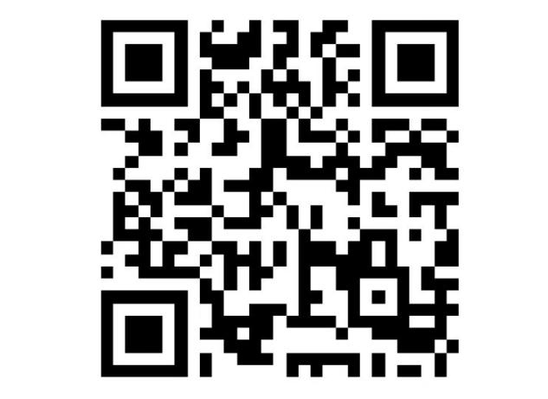
附：校外人员进校申请模板。仅供参考，请参照实际工作进行修改。
提交申请时请将本文字及上文说明删除。

环境科学与工程学院XXX课题组关于校外人员入校XXX的申请

学院疫情防控协调工作组：
兹有环境科学与工程学院XXX课题组（实验室房间号为XXX）因XXXXXX（请写清楚急需和必要的理由，提交时删除本提示）拟申请XXX单位工作人员XXX，于X月X日进校XXXXXX。
工作人员7天内未离开过天津,详细情况如下：
工作人员1.姓名XXX，身份证号XXX ，居住地址：天津市XX区XXX乡镇或街道XX小区,7天内已测 XX次核酸，均为阴性； 已接种XX针新冠疫苗。同住人？人，均无外地行程。
近7天主要行程如下：
XXX
XXX
工作人员2.姓名XXX，身份证号XXX ，居住地址：天津市XX区XXX乡镇或街道XX小区,7天内已测 XX次核酸，均为阴性； 已接种XX针新冠疫苗。同住人？人，均无外地行程。
近7天主要行程如下：
XXX
XXX
工作人员3……

课题组已与上述校外人员已确认，其本人及同住人近7天或追溯期内，均没有国务院客户端和津云客户端每日发布的高中低风险区、静态区及市防控指挥部确定的重点地区旅居史（含中转、经停史），无确诊病例、场所的时空轨迹重合情况，无发热、干咳、鼻塞、流涕、咽痛、腹泻等症状。
如获得批准，学院将要求相关工作人员提供相关入校申请材料，并以24小时核酸阴性结果、同住人72小时核酸等信息填写“校外人员来访审批系统”，批准后方可入校。
校外人员自进入校门至工作完成离开学校，全程采用无接触式。由课题组在校老师XXX作为对接人员，全程做好个人防护，远距离监控全过程，待工作完成校外人员离开后立即进行消毒和验收，确保整个过程紧凑、安全、规范、无人员接触。
（需要进入实验室进行工作的，须由校外人员全程做好防护，按照操作规程进行；在校老师XXX远距离全程监督，校外人员离开后，按照要求对实验室进行全面消毒）
课题组组长签字：
现场交接负责教师签字：

南开大学环境科学与工程学院
2022年 月 日
附：校外人员健康码截图、行程码截图、最近一次核酸检测截图、
校外人员同住人72小时核酸检测证明。

